Prof. SGH dr hab. Katarzyna Nowicka

Katedra Logistyki, Szkoła Główna Handlowa w Warszawie

# **Kluczowe technologie w zarządzaniu: pojazdy autonomiczne[1]**

Streszczenie: Artykuł ma charakter popularno-naukowy, a jego celem jest przedstawienie istoty i zasad funkcjonowania jednej z kluczowych technologii cyfrowych wykorzystywanych w zarządzaniu jaką są pojazdy autonomiczne. Metodą wykorzystaną do przygotowania niniejszej pracy jest przegląd literatury. W artkule przedstawiono także przykłady praktycznego zastosowania opisywanej technologii, wskazano również możliwe wykorzystywania zarówno w sektorze prywatnym, jak i publicznym.

## **WSTĘP**

Pojazdy autonomiczne (będące specyficznym rodzajem robotów) i bezzałogowe statki powietrzne (drony) szybko zyskują zainteresowanie różnych grup odbiorców, tj. konsumentów, przedsiębiorców, czy też służb mundurowych. Dynamiczny rozwój technologii, coraz lepsze parametry operacyjne pojazdów autonomicznych i możliwość ich wyposażenia w zróżnicowane urządzenia pokładowe zwiększają potencjalny zakres zastosowania tych urządzeń.

## **Definicja pojazdów autonomicznych**

Pojazdy autonomiczne to maszyny służące do transportu, poruszające się bez ingerencji człowieka, zdolne identyfikować otoczenie, w którym się znajdują, i ustalać swoje położenie[2]. Są w stanie rozpoznawać style jazdy zarówno kierowców i innych aut bezzałogowych, jak i pozostałych uczestników ruchu oraz dopasowywać decyzje do aktualnej sytuacji na drodze. Autonomiczne pojazdy są wyposażone w czujniki, tj. kamery, lidary i radary, które odczytują informacje o otoczeniu wokół pojazdu umożliwiając lokalizację w przestrzeni, posiadają osprzęt komputerowy i systemem reagującym na wyniki algorytmiczne dający możliwość sterowania, hamowania, bądź przyspieszania[3].

Stowarzyszenie Inżynierów Motoryzacji (*Society of Automotive Engineers*, SAE) wyróżnia pięć poziomów automatyzacji pojazdów. Na poziomach 1 i 2 pojazdem kieruje człowiek, a pomagają mu takie rozwiązania, jak: adaptacyjny tempomat, czułe hamowanie i asystent parkowania. Na poziomie 3 samochód jedzie na „autopilocie”, jednak człowiek może przejmować kontrolę w razie potrzeby. Poziom 4 wymaga od kierowcy jeszcze mniej atencji, natomiast na poziomie 5, na którym samochód jest w pełni zautomatyzowany, w pojeździe może nie być miejsca dla kierowcy ani urządzeń sterujących. Wymienione stopnie automatyzacji pojazdów przedstawia rysunek 1.

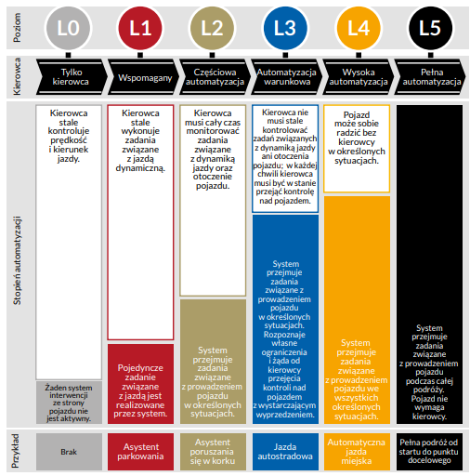

Rys. 1. Stopnie automatyzacji pojazdów

Źródło: B. Grucza, Wizje i scenariusze rozwoju autonomicznych systemów transportowych, w: E-mobilność: wizje i scenariusze rozwoju, red. J. Gajewski, W. Paprocki, J. Pieriegud, Publikacja Europejskiego Kongresu Finansowego, Sopot 2017, s. 71, za: Connected and Autonomous Vehicles – The UK Economic Opportunity, KPMG and SMMT, March 2015, s. 6.

## **Bezzałogowe statki powietrzne – drony**

Dron jest bezzałogowym statkiem latającym, przeważnie niewielkich rozmiarów, sterowanym zdalnie lub poruszającym się zgodnie z zaprogramowanym algorytmem. Drony są sterowane zdalnie z ziemi, bądź mają zainstalowane oprogramowanie, dzięki któremu poruszają się bez fizycznego kontaktu z człowiekiem – stąd pochodzi nazwa bezzałogowy statek powietrzny (*Unmanned Aerial Vehicle,* UVA). Urządzenia te są z reguły małe i wykonane z lekkich materiałów w celu zapewnienia dużej manewrowości i dalekich zasięgów (rys. 2). Są one często wyposażone w aparaty, kamery, GPS lub lasery.

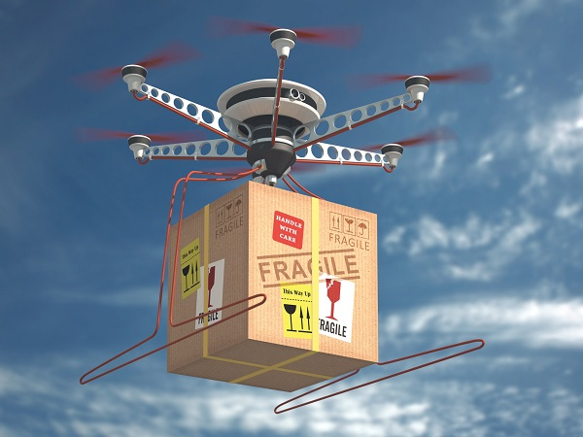

Rys. 2. Dron

Źródło: <http://drony.us/tag/drony-w-logistyce/>

Drony jako alternatywna forma transportu wpisują się w trzy obecnie bardzo ważne i komplementarne wobec siebie koncepcje: transportu przyjaznego dla środowiska, niezależnego od podaży ropy naftowej oraz e-mobilności. Wykorzystanie dronów jako alternatywnej formy transportu jest szczególnie widoczne w obszarze dystrybucji w miastach[4].

Drony są najczęściej są wykorzystywane w celu nagrywania filmów lub zdjęć, a także pobierania obrazu do tworzenia map czy modeli miast, a także w leśnictwie, w służbach mundurowych, czy w celu monitorowania smogu. Cywilne wykorzystanie dronów daje wiele możliwości, które zazwyczaj dotyczą zamontowania i przenoszenia przezeń różnego typu urządzeń, tj. kamery, czujniki, detektory wraz z nadajnikami i urządzeniami telekomunikacyjnymi. Biorąc pod uwagę dotychczasowe sposoby wykorzystania dronów, a także obecne rozwiązania prototypowe, można wskazać następujące główne zastosowania dronów[5]:

– w ujęciu funkcjonalnym: ­monitoring, kontrola, ochrona, zbieranie danych, rejestracja obrazu i dźwięku, propagacja sygnału radiowego, propagacja danych, przemieszczanie rzeczy;

– w ujęciu branżowym: transport i logistyka, budownictwo, rolnictwo, ratownictwo, meteorologia, geodezja, hydrografia i kartografia.

## **Przyszłość rozwoju pojazdów autonomicznych**

Istotne znaczenie dla rozwoju pojazdów autonomicznych ma możliwość podłączenia pojazdu do chmury obliczeniowej (a zatem również dostęp do dużych zbiorów danych – Big Data), co wspiera proces uczenia się w oparciu o dane napływające z czujników, służy do aktualizacji map i danych o ruchu, umożliwia działanie algorytmów służących do wykrywania obiektów, ich klasyfikacji oraz podejmowania decyzji (planowania kursu, trajektorii ruchu, koniecznych manewrów)[6]. Realizacja wizji autonomicznych samochodów wymaga przetwarzania ogromnej ilości danych w tempie kilku terabajtów na godzinę, dlatego samochody trzeba dodatkowo wyposażyć w superszybkie komputery do analizy danych w czasie rzeczywistym.

Niemałe znaczenie dla upowszechniania się tej technologii mają również koszty produkcji i obsługi zrobotyzowanego samochodu. Najbardziej prawdopodobny scenariusz przewiduje szybkie wdrożenie autonomicznych pojazdów na przewidywalnych trasach w niezbyt zmiennym otoczeniu (np. w metrze) oraz w przemyśle i logistyce[7].

Proces upowszechniania technologii pojazdów autonomicznych w ciągu najbliższych dekad uwzględniającą wymienione wyzwania przedstawiono na rysunku 3.

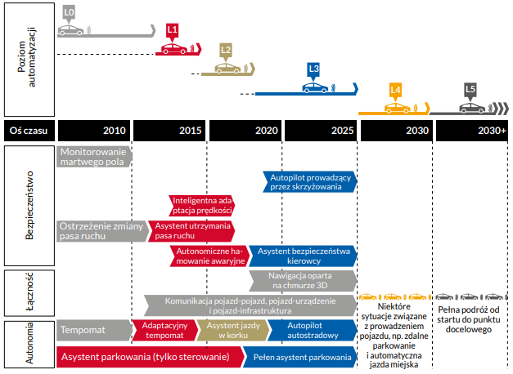

Rys. 3. Perspektywa upowszechnienia technologii pojazdów autonomicznych

Źródło: B. Grucza, Wizje i scenariusze rozwoju autonomicznych systemów transportowych, w: E-mobilność: wizje i scenariusze rozwoju, red. J. Gajewski, W. Paprocki, J. Pieriegud, Publikacja Europejskiego Kongresu Finansowego, Sopot 2017, s. 72, za: Connected and Autonomous Vehicles – The UK Economic Opportunity, KPMG and SMMT, March 2015, s. 7.

## **PODSUMOWANIE**

Szacuje się, że w fazę autonomiczną gospodarka wejdzie w latach 30. XXI w. i będzie ona polegała na automatyzacji pracy fizycznej i automatyzacji bieżącego rozwiązywania problemów w dynamicznie i nieustannie zmieniającym się środowisku w fabrykach i halach magazynowych oraz ich otoczeniu. Pojawienie się w pełni autonomicznych pojazdów i robotów spowoduje zmiany we wszystkich sektorach, głównie w sektorze budowlanym, transporcie, logistyce, gospodarce wodnej i komunalnej[8]. Najbardziej dotychczas spektakularne przykłady wykorzystania dronów dotyczą transportu w zakresie dostarczania ładunków na ostatnim etapie dystrybucji, realizowanego przez dużych operatorów kurierskich czy międzynarodowe podmioty gospodarcze, dla których szybka dostawa towaru do klienta stanowi o przewagach konkurencyjnych.

## **Bibliografia**

Connected and Autonomous Vehicles – The UK Economic Opportunity, KPMG and SMMT, March 2015

Grucza B., Wizje i scenariusze rozwoju autonomicznych systemów transportowych, w: E-mobilność: wizje i scenariusze rozwoju, red. J. Gajewski, W. Paprocki, J. Pieriegud, Publikacja Europejskiego Kongresu Finansowego, Sopot 2017

<http://drony.us/tag/drony-w-logistyce/>

Landau D.M., Na drodze do pojazdów autonomicznych, Innowacje Techniczne, 24 sierpnia 2016, <https://iq.intel.pl/na-drodze-pojazdow-autonomicznych/>

Ritchie E.J., Self-Driving Automobiles: How Soon And How Much?, „Forbes” 2019, <https://www.forbes.com/sites/uhenergy/2019/05/21/self-driving-automobiles-how-soon-and-how-much/#4a3887d238bd>

Szymczak M., Perspektywy rozwoju technologii i rynku dronów w: E-mobilność: wizje i scenariusze rozwoju, red. J. Gajewski, W. Paprocki, J. Pieriegud, Publikacja Europejskiego Kongresu Finansowego, Sopot 2017

Śledziewska K., Włoch R., Gospodarka cyfrowa. Jak technologie cyfrowe zmieniają świat, Wyd. Uniwersytetu Warszawskiego, Warszawa 2020

1. Sfinansowano ze środków projektu „Nowoczesny model współpracy szkół zawodowych ze szkołami wyższymi i pracodawcami w zakresie kształcenia w zawodach z grupy branżowej teleinformatycznej (technik telekomunikacji, technik informatyk)”, akronim: MEN-IT nr POWR.02.15.00-00-2009/18
2. K. Śledziewska, R. Włoch, Gospodarka cyfrowa. Jak technologie cyfrowe zmieniają świat, Wyd. Uniwersytetu Warszawskiego, Warszawa 2020, s. 53.
3. D.M. Landau, Na drodze do pojazdów autonomicznych, Innowacje Techniczne, 24 sierpnia 2016, https://iq.intel.pl/na-drodze-pojazdow-autonomicznych/
4. M. Szymczak, Perspektywy rozwoju technologii i rynku dronów w: E-mobilność: wizje i scenariusze rozwoju, red. J. Gajewski, W. Paprocki, J. Pieriegud, Publikacja Europejskiego Kongresu Finansowego, Sopot 2017, s. 92.
5. J.w., s. 97.
6. K. Śledziewska, R. Włoch, Gospodarka cyfrowa. Jak technologie cyfrowe zmieniają świat, Wyd. Uniwersytetu Warszawskiego, Warszawa 2020, s. 53.
7. E.J. Ritchie, Self-Driving Automobiles: How Soon And How Much?, „Forbes” 2019, <https://www.forbes.com/sites/uhenergy/2019/05/21/self-driving-automobiles-how-soon-and-how-much/#4a3887d238bd>
8. K. Śledziewska, R. Włoch, Gospodarka cyfrowa. Jak technologie cyfrowe zmieniają świat, Wyd. Uniwersytetu Warszawskiego, Warszawa 2020, s. 162.